Práctica: Pruebas IDM

Bisiestos

1. Identificar el Software Under Test

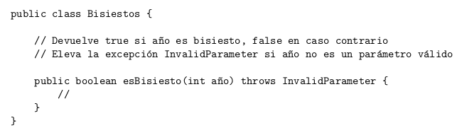

2. Identificar los parámetros del SUT

Tenemos una único parámetro: int año, que será el año que vayamos a comprobar.

3. Utilizando la técnica de la modelización de las entradas, crear caracterizaciones basadas en la funcionalidad, y sus particiones en bloques.

Caracterización q1: “Consideraciones para que un año sea bisiesto”.

C1==> años positivos divisibles entre 4 y no entre 100. True/False ==> True.
C2==> años positivos divisibles entre 4, entre 100 y entre 400. True/False ==>True.
C3==> resto de años (negativos,0,positivos no divisibles entre 4, o positivos divisibles entre 4 y entre 100 pero no entre 400). True/False==>False.

4. Elegir valores adecuados de cada bloque que satisfagan alguno de los criterios de cobertura “razonables” vistos en clase, prestando atención a los casos frontera que pueda haber en cada caso a la hora de elegir valores concretos para los tests.

Valores:

C1==>Podríamos tener algunos entre 2016,2020,2024 entre otros.
C2==>Podríamos tener algunos entre 1600,2000,2400 entre otros.
C3==>Podríamos tener por ejemplo -1,1997,0 entre otros.

5. Escribir el código de pruebas con JUnit, antes de escribir el código del SUT.

Hecho.

6. Escribir el código del SUT y mejorarlo hasta que pase todas las pruebas.

Hecho.

7. Utilizad los tests que habéis desarrollado para descubrir fallos en las implementaciones del SUT de otras parejas de compañeros.

Hecho.

Black Friday

1. Identificar el Software Under Test

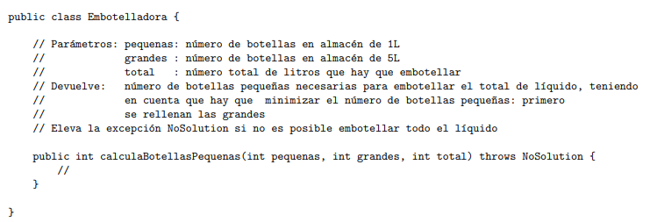

2. Identificar los parámetros del SUT
Tenemos 3 parámetros de tipo int que en este caso son pequenas,grandes y total. Que van a ser los parḿetros con los que vamos a comprobar el test.

3. Utilizando la técnica de la modelización de las entradas, crear caracterizaciones basadas en la funcionalidad, y sus particiones en bloques.
C1.:Cantidad de botellas
- Solo grandes.
-Solo pequeñas.
-Ambas.
-Ninguna.
-Pequeñas negativas.
-Grandes negativas.

C2.: Litros
-Litros negativos.
-Litros positivos.

C3.: Mayor cantidad de botellas
- Iguales botellas grandes y pequeñas.
-Más pequeñas que grandes.
-Más grandes que pequeñas.

C4.: Abastecimiento
-Botellas justas.
-Faltan botellas.
-Se aastece pero sobran botellas.
4. Elegir valores adecuados de cada bloque que satisfagan alguno de los criterios de cobertura “razonables” vistos en clase, prestando atención a los casos frontera que pueda haber en cada caso a la hora de elegir valores concretos para los tests.

C1.:Cantidad de botellas
- Solo grandes ==> 0,5,5
-Solo pequeñas ==> 5,0,5
-Ambas ==> 1,2,10
-Ninguna ==> 0,0,5
-Pequeñas negativas ==> -1,1,5
-Grandes negativas ==> 1,-2,10

C2.: Litros
-Litros negativos ==> 10,0,-10
-Litros positivos ==> 10,10,10

C3.: Mayor cantidad de botellas
- Iguales botellas grandes y pequeñas ==> 3,3,8
-Más pequeñas que grandes ==> 3,1,8
-Más grandes que pequeñas==> 1,3,8

C4.: Abastecimiento
-Botellas justas ==> 0,2,10
-Faltan botellas ==> 3,0,5
-Se aastece pero sobran botellas ==> 4,2,12

5. Escribir el código de pruebas con JUnit, antes de escribir el código del SUT.

Hecho.

6. Escribir el código del SUT y mejorarlo hasta que pase todas las pruebas.

Hecho.

7. Utilizad los tests que habéis desarrollado para descubrir fallos en las implementaciones del SUT de otras parejas de compañeros.

Hecho.

Embotelladora

1. Identificar el Software Under Test

2. Identificar los parámetros del SUT

3. Utilizando la técnica de la modelización de las entradas, crear caracterizaciones basadas en la funcionalidad, y sus particiones en bloques.

4. Elegir valores adecuados de cada bloque que satisfagan alguno de los criterios de cobertura “razonables” vistos en clase, prestando atención a los casos frontera que pueda haber en cada caso a la hora de elegir valores concretos para los tests.

5. Escribir el código de pruebas con JUnit, antes de escribir el código del SUT.

Hecho.

6. Escribir el código del SUT y mejorarlo hasta que pase todas las pruebas.

Hecho.

7. Utilizad los tests que habéis desarrollado para descubrir fallos en las implementaciones del SUT de otras parejas de compañeros.

Hecho.

Números Romanos

1. Identificar el Software Under Test

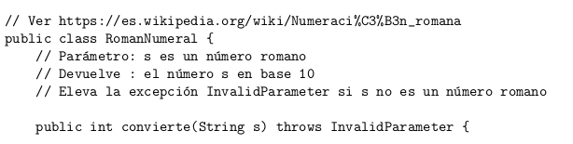

2. Identificar los parámetros del SUT

Aquí también un único parámetro que sería el string a convertir.

3. Utilizando la técnica de la modelización de las entradas, crear caracterizaciones basadas en la funcionalidad, y sus particiones en bloques.

Caracterización q1:”Consideraciones para que un número sea romano”

C1==>null, es decir, el string vacío.
C2==>string que sea romano.
C3==>string que no sea romano.

4. Elegir valores adecuados de cada bloque que satisfagan alguno de los criterios de cobertura “razonables” vistos en clase, prestando atención a los casos frontera que pueda haber en cada caso a la hora de elegir valores concretos para los tests.

Valores:

C1==> el string vacío.
C2==>XCIX;MMCM.
C3==>ZKP;IIIIII.

5. Escribir el código de pruebas con JUnit, antes de escribir el código del SUT.

Hecho.

6. Escribir el código del SUT y mejorarlo hasta que pase todas las pruebas.

Hecho.

7. Utilizad los tests que habéis desarrollado para descubrir fallos en las implementaciones del SUT de otras parejas de compañeros.

Hecho.

